**布置会场及设备：**

1. 讲台 座位摆齐和干净。

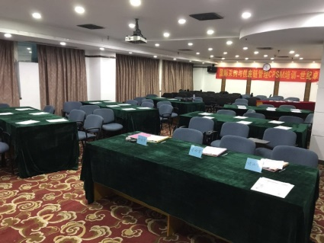

1. 会旗
2. 来宾签到本
3. 流程表（放到每个位置的桌子上）
4. 来宾名牌贴纸和会员的名牌（摆整齐放桌子上）

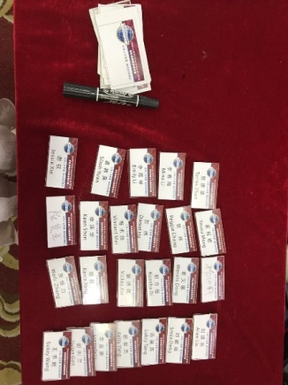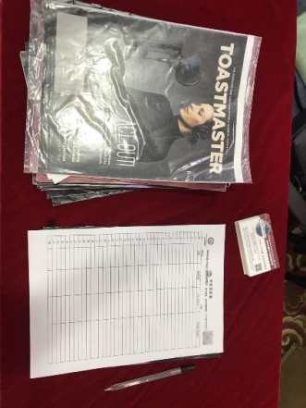

1. 三大官员的表格、用品和牌子，摆放好。

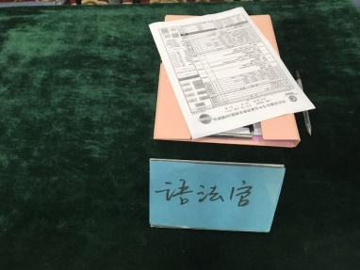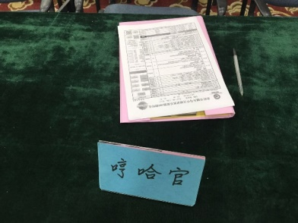 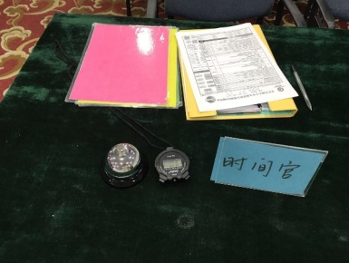

1. 黑板上写好第几期例会 今日一词和主题。
2. 跟演讲的会员们，确认本次会议是否需要PPT，要提前备电脑和调整设备。

**开场词：**

尊敬的各位来宾，尊敬的各位头马小伙伴们！大家晚上好！！！欢迎参加世纪卓越第***期例会。我是本次例会的事务官***，由我给大家介绍本次例会的注意事项 :

1. 例会过程中请保持静音，现请大家拿出您发财的手机，调至静音或飞行模式；

2. 请上台演讲的小伙伴与我们的主持人握手

3. 如果台上某位角色发言精彩、有卡顿和忘词现象，大家可以以鼓掌形式鼓励

4. 头马俱乐部有四大禁忌（政治、宗教、性、传销）请不要在例会中涉及到这些内容。

大家知道我们俱乐部口号吗？

★分享人生智慧，演说别样精彩★。

好的，下面有请我们第**届会长‘***’行开幕致辞，欢迎！！！

**离场**

1. 提醒各位在场的小伙伴，带齐东西离场，且把桌面垃圾或者流程表带到最后的桌子。
2. 收拾三大官员的物品
3. 收拾会旗和擦黑板。
4. 整理或者关 ，灯和空调等设备。